**Descripción del sistema**El sistema fue desarrollado en NetBeans e implementa 2 tipos de Publicacion/Suscripcion (Publish/Subscribe), de los cuales se resume el funcionamiento.

1. **Canal (Channel-based Pub/Sub)**, los suscriptores se suscriben a un canal, y los clientes que están suscritos a este canal reciben las notificaciones enviadas al mismo, no reciben notificaciones de clientes que estén suscritos a ese canal pero a un tópico en específico.
2. **Basado en tópicos**, utiliza canales que incluyen filtros, estos filtros se realizan a través de predicados booleanos. Todos los clientes suscritos a este tópico reciben los mensajes enviados.

**Configuración del sistema**Instrucciones para poner en marcha, a continuación se describen los pasos para iniciar la aplicación la cual se divide en 2 partes.

1. Configuración Server (Se debe ejecutar solo una vez)

Ejecutar la aplicación mediante el comando en terminal:

|  |  |
| --- | --- |
| Linux: | java –classpath ***Ruta*** publish_subscribe.ChatServer |
| Windows: | start java –classpath ***Ruta*** publish_subscribe.ChatServer |

Una vez ejecutado este paso, en la terminal podremos observar el mensaje:

**Chat server ready**.

Obtener la IP de la máquina donde estamos ejecutando el servidor (Linux: ifconfig, Windows: ipconfig), para posteriormente utilizarla en los clientes.

1. Configuración Cliente (Se debe ejecutar de acuerdo al número de clientes requerido)

Para iniciar el cliente, basta con ejecutar el siguiente comando en la terminal, con los parámetros nombre del cliente e IP o hostname del servidor.

|  |  |
| --- | --- |
| Linux: | java –classpath ***Ruta*** publish_subscribe.ChatClient Eduardo, IP o hostname Servidor |
| Windows: | start java –classpath ***Ruta*** publish_subscribe.ChatClient Eduardo, IP o hostname Servidor |

**Interfaz gráfica**

Una vez ejecutado el cliente se verá de la siguiente manera:

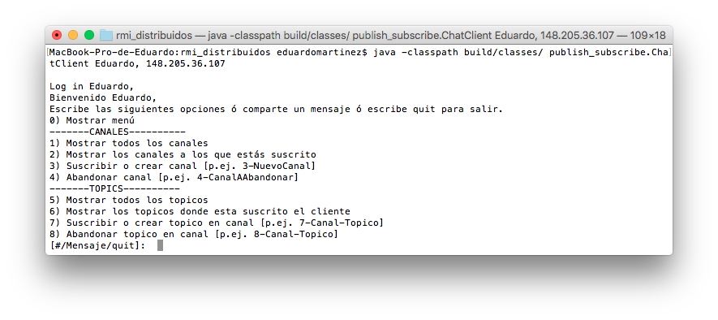

**Uso del sistema.**

El sistema está diseñado para ejecutar las siguientes instrucciones.

|  |  |  |
| --- | --- | --- |
| **Instrucción** | **Nombre** | **Descripción** |
| 1 | Mostrar todos los canales | Muestra todos los canales creados por los diferentes usuarios. |
| 2 | Mostrar canales a los que estas suscrito | Muestra los canales a los que estas suscrito. |
| 3-Canal | Suscribir o crear canal | Suscribe al usuario actual a un canal específico o si no existe este canal lo crea. |
| 4-Canal | Abandonar canal | Si el usuario está suscrito al canal indicado lo elimina de la lista de distribución. |
| 5 | Mostrar todos los tópicos | Muestra los tópicos creados por todos los clientes. |
| 6 | Mostrar los tópicos donde estas suscrito | Muestra los tópicos a los que estas suscrito. |
| 7-Canal-Topico | Suscribir o crear tópico en canal | Suscribe al cliente al tópico del canal indicado. |
| 8-Canal-Topico | Abandonar tópico de canal | Si el usuario está en la lista de distribución del tópico indicado lo elimina. |

Los clientes se pueden suscribir a cualquier cantidad de canales y tópicos, y solo recibirán los mensajes de acuerdo a sus suscripciones.